2018年暑期前护理学子赴邵阳市中心医院见习
——邵阳学院护理学院
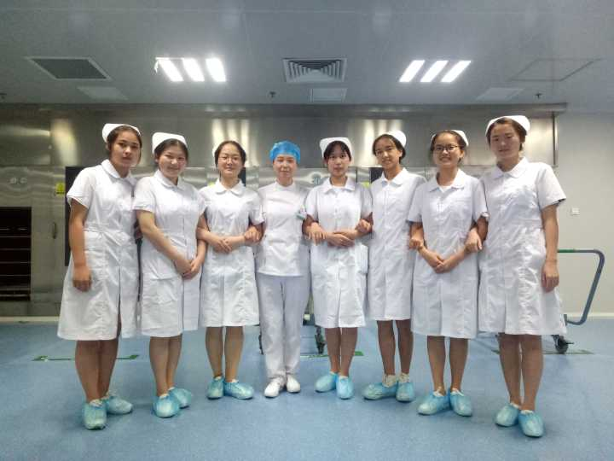
（图为此次见习其中一组与供应室带教陈老师合影）
为使护理学子尽早了解医疗机构的部门设置、工作流程及护士职业的性质和特点，激发大家的学习兴趣，为专业课程的学习打下良好基础，经护理学院领导研究决定，于2018年6月25日至2018年6月29日进行为期五天的见习生活。
在这短短的五天里，为使护理学子能够有效的学到知识，护理学院领导精心策划，经过开会研究讨论，制出详细的见习计划及安排表。为培养护理学子“温故而知新”的良好学习习惯，我院领导要求每位见习同学，在每个科室见习后进行自我总结，并由带教老师进行评价。

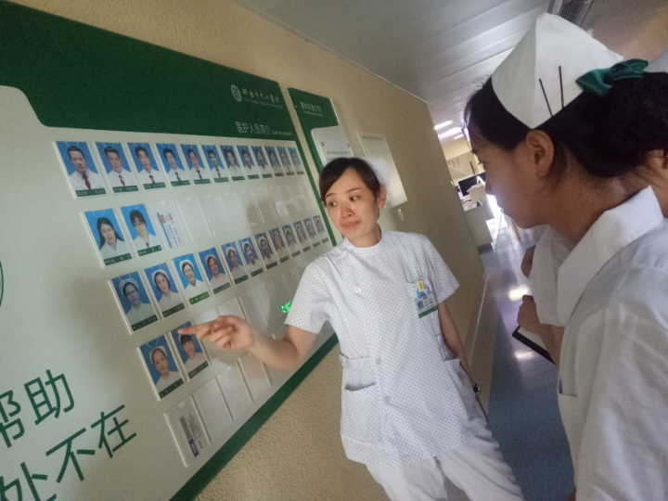
（图为眼科带教老师向此次见习其中一组介绍科室人员）
此次赴邵阳市中心医院见习的学生有49人，每组6-7人，共分8组。见习的科室分别为妇科、产科、儿科、五官科和手术室及供应室。其主要见习内容为：
1.见习科室的设置和布局。
2.护士的工作流程、交接班的内容、排班制度及各班职责。
3.常见疾病的名称、护理评估、护理诊断及护理措施。
4.手术室、妇科检查室、分娩室主要设备、仪器的布置。
5.常见专科护理操作：滴眼药法、阴道灌洗、会阴冲洗等。
在见习过程中，护理学子谨遵守见习要求：穿戴整齐、不迟到、不早退、只观看不操作。每天早晨6：00起床洗漱后去乘坐公交，7：15在科室门口集合，组长清点人数。见习中，护理学子虚心向带教老师学习，记录老师所讲内容，不懂就问。带教老师将自己所学倾囊相送。每天见习结束后，每组成员会进行一次自我小结，记录自己所学所看所感。
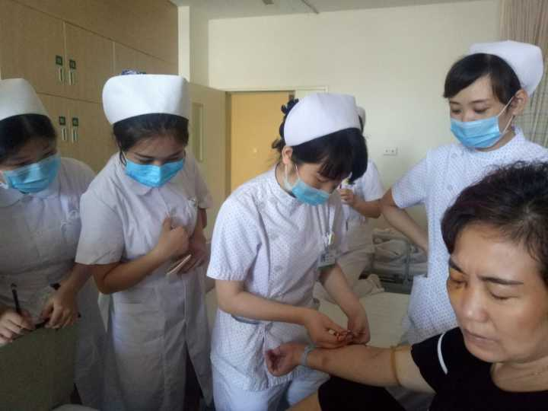
（图为眼科带教老师向此次见习其中一组演示扎针）
为了更直观的了解到护理学子在医院见习情况，护理学院雷芬芳院长、李吾菲老师等时不时前往中心医院观看每组见习情况，询问组员见习感受等。见习结束后要求每组制作见习PPT展示见习成果、书写5天见习总结等，通过不同形式，多方面了解护理学子的见习成效及在见习期间所学到的知识。
通过暑期前的见习，护理学子对医疗机构的部门设置、工作流程有了更深层次的了解，进一步熟知了护士职业的性质和特点，对自己将来要从事的工作有了一定的认识，充分激发广大护理学子全心全意为人民服务的工作热情。

